праздник осени
В первый день последнего осеннего месяца 1 ноября дети нашей группы участвовали в развлечении «ОСЕНЬ В ГОСТИ К НАМ ПРИШЛА». Ребята пели, танцевали…
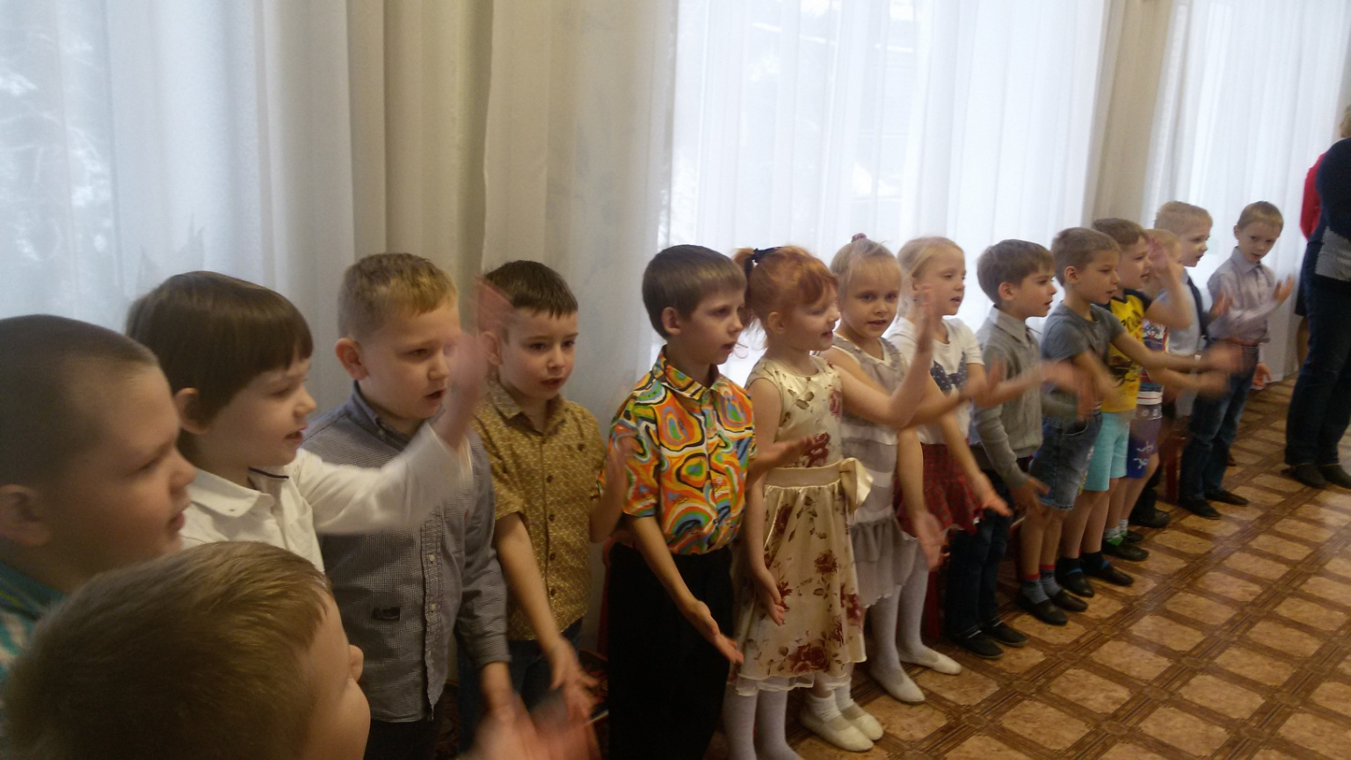

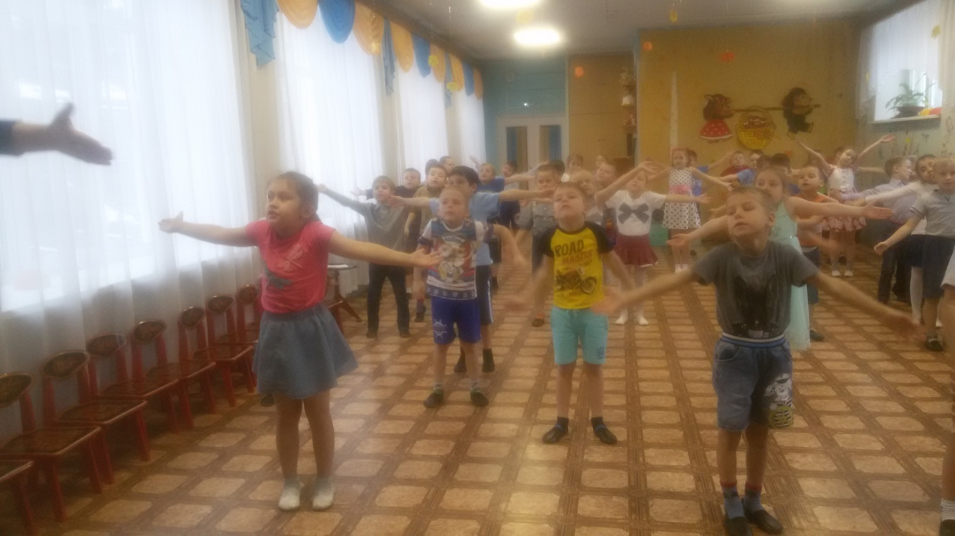

Играли в разные игры – убегали от дождика под зонтами в галошах:
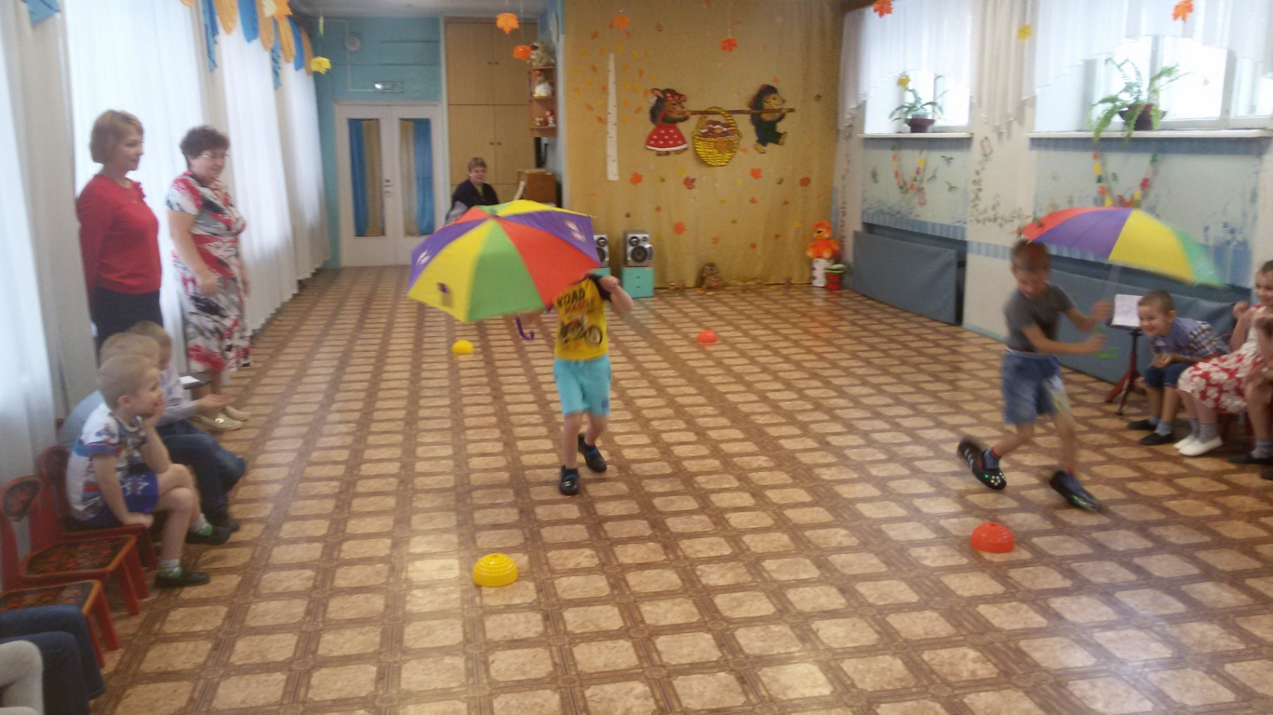

собирали с поля урожай картофеля:

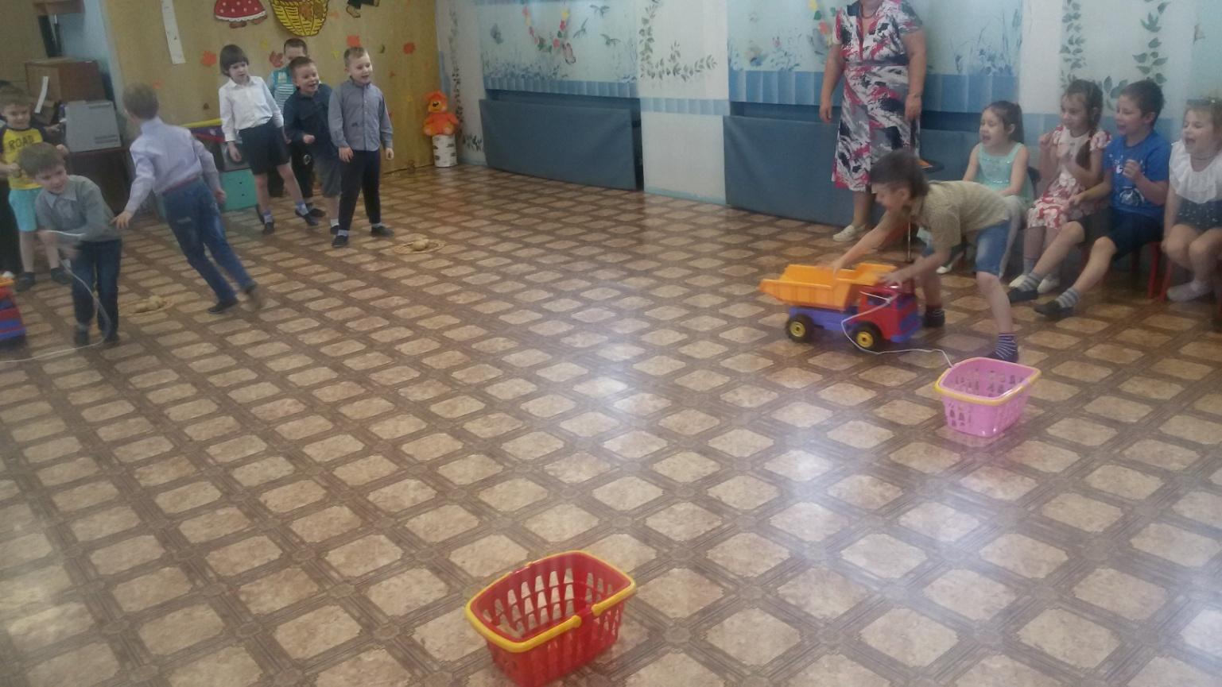

заплетали плетень:
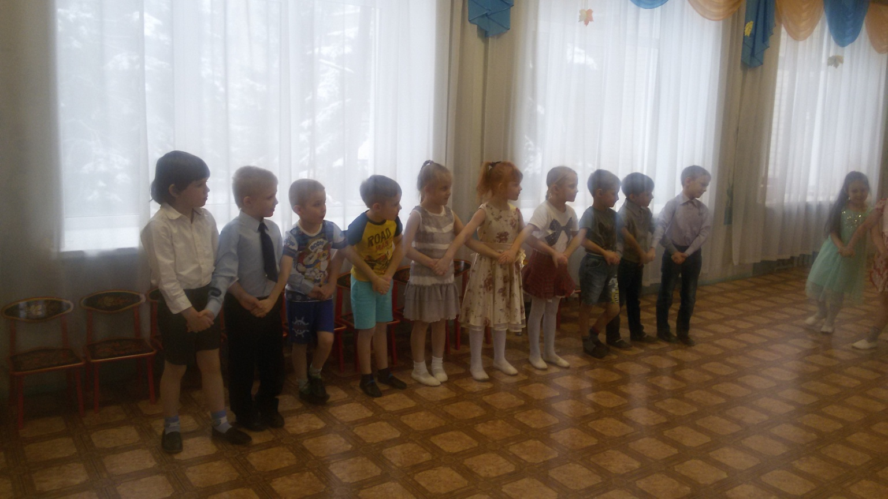

Дети читали любимые стихи об осени:

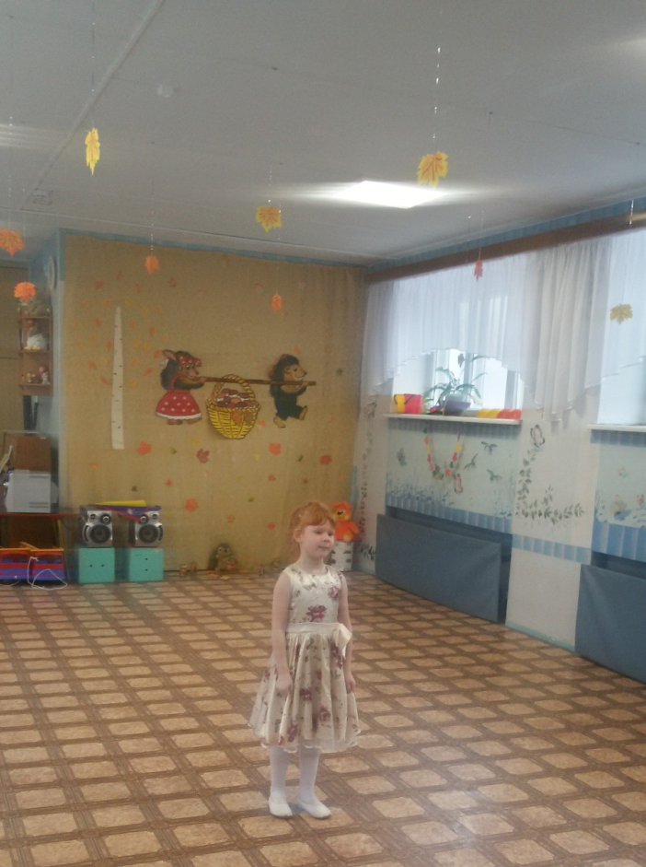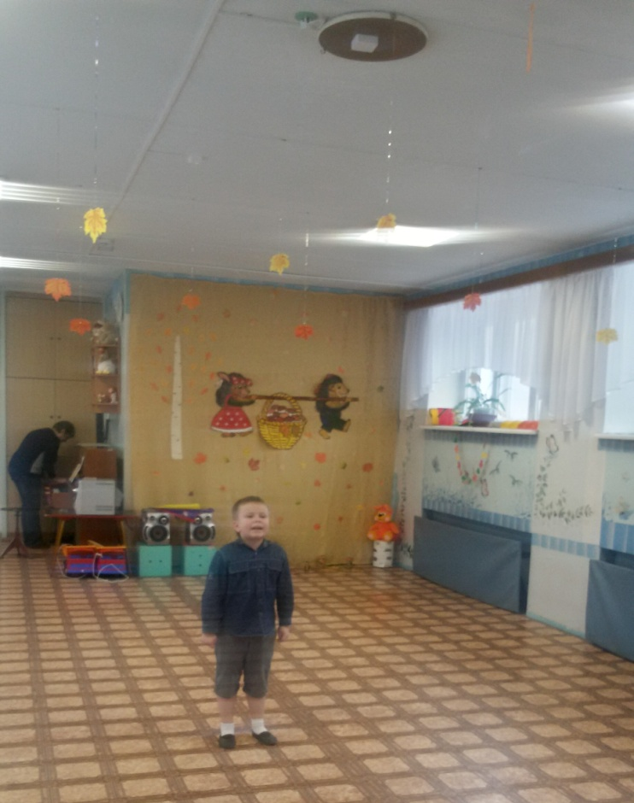

В гости к ребятам приходил Антошка:
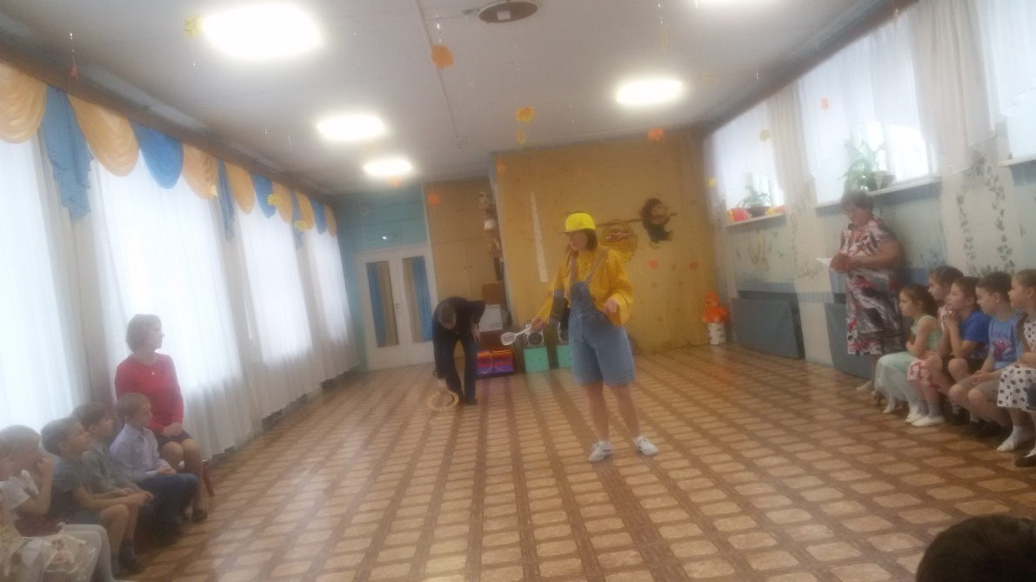
Дети отгадывали загадки ведущих.
И вдруг случилось настоящее ЧУДО! Шишки, которые принёс Антошка ребятам для угощения, превратились в настоящие сладости!
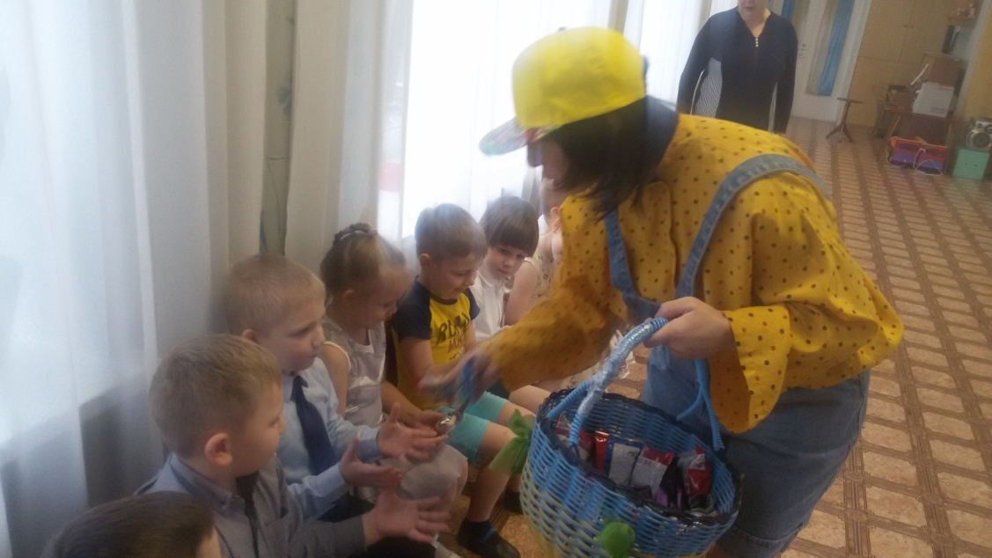
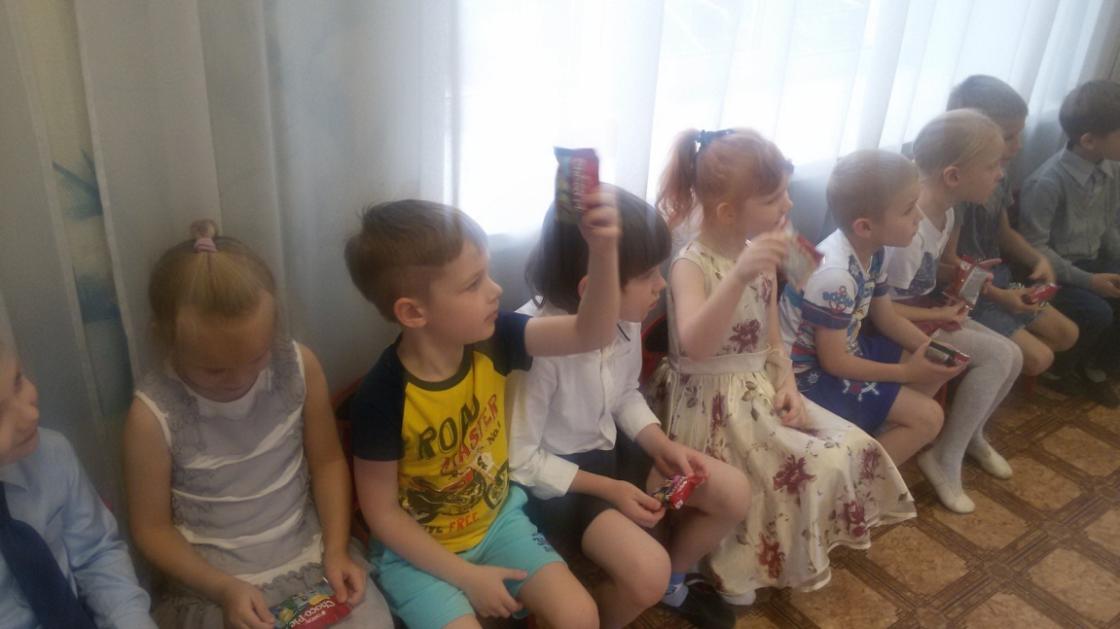
СПАСИБО АНТОШКЕ!

